宜蘭縣冬山鄉廣興國小105學年度上學期社會科期中評量
四年忠班 座號： 姓名： 得分： 家長簽章：

一、是非題：每題2分，共20分
1.( Ｏ )水源充足的地方，方便人們耕種作物，因此容易形成聚落。
2.( × )「烏來」在閩南語中是溫泉的意思，地名的由來與閩南人發音有關。
3.( Ｏ )頭城鎮的地名源自於漢人先民頭一個在此開墾，並在當地建立土城作為防禦而來。
4.( × )小明想要觀察地形高低起伏的狀態，他可以從觀光導覽圖中得到他要的答案。
5.( × )每張地圖上的圖名、方向標、比例尺與圖例都一樣。
6.( Ｏ )在宜蘭的平原地區可以見到遍地的農田與農舍。
7.( × )奶奶跟小綠說：「今天的氣候非常棒呵！」
8.( × )透過溫度計，我們可以知道昨日降雨量累積了多少毫米。
9.( Ｏ )在多雨的地方建築騎樓，可以方便人們在雨天行走。
10.( Ｏ )從不同時期文件、器物的改變，可以認識家鄉開發的歷程。

二、選擇題：每題2分，共24分
1.( 3 )人們通常會選擇什麼地方定居？ ○交通不便 ○土地貧瘠 ○取水方便 ○地勢崎嶇。
2.( 1 )哪一個地方的地名由來與氣候特徵有關？ ○恆春 ○烏來 ○七股 ○尖石。
3.( 3 )通常國內旅遊書上會有什麼地圖？ ○地形圖 ○世界地圖 ○觀光導覽圖 ○衛星影像圖。
4.( 2 )我們可以透過哪項地圖工具來測量地圖上的距離？ ○圖例 ○比例尺 ○方向標 ○圖名。
5.( 4 )我們無法從地圖上了解家鄉的哪一項資訊？ ○河流分布 ○古蹟分布 ○道路分布 ○行道樹分布。

6.( 2 )請看下圖，哪一個地方土地開發較困難？
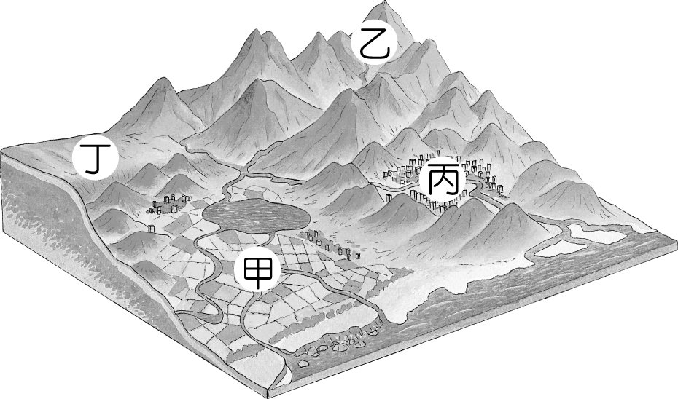

○甲 ○乙 ○丙 ○丁。
7. ( 4 )哪一張地圖方便讀者搜尋街道、熱門景
點？ ○衛星影像圖 ○地形圖 ○行
政區域圖 ○觀光導覽圖。
100 | 90~99 | 80~89 | 70~79 | 60~69 | 60以下
人 | 人 | 人 | 人 | 人 | 人

8.( 3 )下圖為某地的雨量變化圖，由圖中可以發現，該地降雨量最多的是哪一個月分？
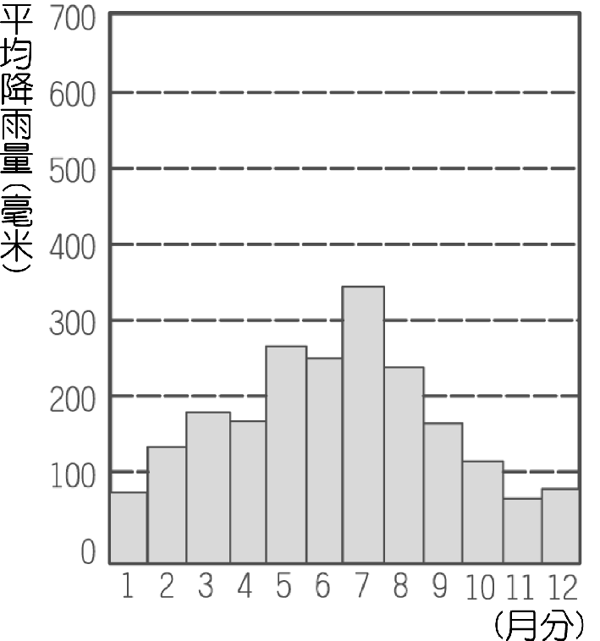
○ 1 月 ○ 5 月 ○ 7 月 ○ 12 月。
9.( 3 )當時漢人的祖先來臺之後完成許多事，以下何者為非？ ○學會與原住民相處 ○興建水圳 ○建造天主教教堂 ○以草藥醫治病人。
10.( 3 )臺灣缺水問題嚴重，哪一項是可能造成的原因？ ○土石流 ○地震頻繁 ○水庫淤積嚴重、蓄水量不足 ○全年降雨太少。
11.( 2 )哪一個是「省水標章」的符號呢？
○  ○  ○  ○ 
12. ( 1 )「田頭田尾□□□」是描述下列哪一位神明在民間信仰普及的狀況？ 土地公 觀世音 三太子 七娘媽。

三、填代號：每題 2分，共8分
- 根據下列各題的敘述找出正確的答案，把代號填入（ ）中。
A 風鼓 B 古地圖 C魚簍
D 斗笠 E 石磨 F 銃眼
（C）(１)捕魚時裝漁獲的器具。
（F）(２)早期為了防禦敵人，用來射擊的射擊孔。
（B）(３)可以看出當時的地形與聚落的分布。
（D）(４)早期居民用來遮陽、遮雨的帽子。

四、連連看：每題 2分，共16分
1.以下這些常見的符號，通常代表什麼意思？
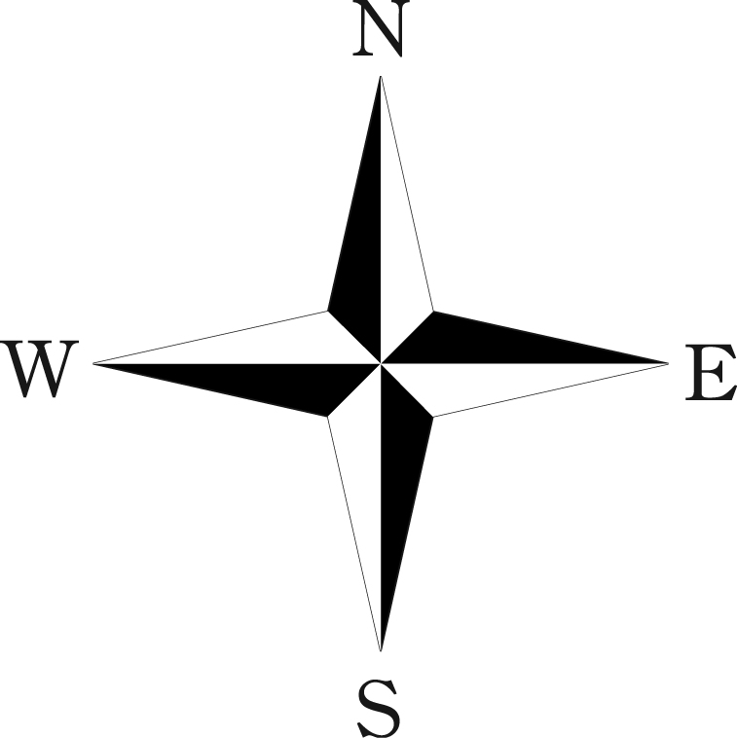  (１) | ˙ | ˙ | A 鐵路
  (２) | ˙ | ˙ | B 方向標
  (３) | ˙ | ˙ | C 高速公路
  (４) | ˙ | ˙ | D 省道

2.將地名與命名方式分類，配對連連看。
(１)雲林 莿桐 | ‧
(１)雲林 莿桐 | ‧ |  | ‧ | Ａ依自然環境特徵命名
(２)新北 烏來 | ‧ |  | ‧ | Ａ依自然環境特徵命名
(３)屏東 恆春 | ‧
(３)屏東 恆春 | ‧ |  | ‧ | Ｂ依人文特徵命名
(４)宜蘭 頭城 | ‧ |  | ‧ | Ｂ依人文特徵命名

五、圖表題：每格 2分，共18分
- 大家來找碴，請看下表回答問題。
主要地形 | 地形特色
ㄅ山地 | 高度在 1000 公尺以下，坡與谷的起伏變化小的連綿小山
ㄆ盆地 | 四周地勢高、中間低平
ㄇ臺地 | 平坦高地、邊緣為陡坡
ㄈ平原 | 地勢較低、寬闊平坦
ㄉ丘陵 | 坡與谷的落差大，高度在 1000 公尺以上
（1）(１)檢查上表，哪些地形的特色描述錯誤？ ○ㄅ、ㄉ ○ㄆ、ㄇ ○ㄇ、ㄉ ○ㄅ、ㄈ。
◎請將上表資料重新整理到下方表格中（填入地形代號）。
主要地形  （填代號） | 地形特色
（ㄉ）(２) | 高度在 1000 公尺以下，坡與谷的起伏變化小的連綿小山
（ㄆ）(３) | 四周地勢高、中間低平
（ㄇ）(４) | 平坦高地、邊緣為陡坡
（ㄈ）(５) | 地勢較低、寬闊平坦
（ㄅ）(６) | 坡與谷的落差大，高度在 1000 公尺以上
- 新聞播報著最新颱風動態：「強烈颱風挾帶著強風豪雨，各地都有災情傳出……。」請問：
（ 3）(１)上述強風的風速可以由什麼儀器測量出來？ ○氣壓計 ○溫度計 ○風向風速儀 ○溼度計。
（ 2）(２)上述豪雨到底累積了多少雨量，是由什麼儀器測量出來的？ ○溼度計 ○雨量計 ○風向風速儀 ○氣壓計。
（ 4）(３)下列哪一項是颱風所帶來的災情？ ○水庫缺水 ○魚塭的魚凍死 ○農地乾裂 ○房屋淹水。

六、勾選題：每格 1分，共14分
1.四年忠班的同學，利用課餘時間討論有關地圖的話題，請判斷同學們的敘述，將正確的打ˇ。
（∨）(１)昱婷：「依據地圖上的方向標，讓我可以知道我的家位在家鄉的哪個方位。」
（∨）(２)沛岑：「如果地圖上沒有比例尺，我們就無法測量兩地之間的實際距離。」
（ ）(３)冠宇：「我現在才知道，原來地圖上的『N』代表東方。」
（∨）(４)子豪：「我從地圖上可以知道宜蘭縣位於臺灣東北部。」
（ ）(５)怡婷以：「我知道如果地圖上的 1 公分代表實際距離的3公里，那麼地圖上的3 公分，就代表實際距離是6公里。」

2.下列兩張圖是宜蘭地區與恆春地區的雨量變化圖，從圖中可以得知哪些資訊？請將正確的打ˇ。
▲圖一 ▲圖二
(１)（∨ ）圖一代表的是宜蘭地區的雨量變化圖。
(２)（∨ ）圖二地區的特產是洋蔥。
(３)（ ）圖一地區的氣候特色是「多雨，且降雨以春、夏兩季最多」。
(４)（∨ ）圖二地區的氣候特色是「雨季集中在 夏季，春、冬季降雨則明顯較少

3.上社會課時，老師提到在家鄉開發的過程中，先民有著不同的信仰，作為精神的依託。請將正確的打ˇ。
(１)（∨ ）當年從廣東移民來臺的漢人會去拜三山國王廟。
(２)（∨ ）媽祖信仰，是來臺開墾漢人從故鄉帶來的。
(３)（∨ ）許多居民也信奉天主教或基督教，是受西方傳教士傳教的影響。
(４)（∨ ）早期原住民的信仰，以祖靈和自然崇拜為主。
(５)（ ）磺溪書院是漢人先民為了供奉家鄉神明所興建的。

＊寫完再檢查一次＊

